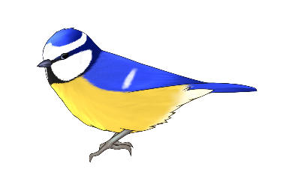
SÝKORKY – TÝDENNÍ PLÁN TŘÍDY 2.A
22.4. – 26.4. 2024
Informace pro děti a jejich rodiče
Vážení rodiče,
tento týden pokračují triády, pokud máte zájem, zapište se do excelové tabulky.
V úterý žáky čeká diktát, objeví se v něm tvrdé a měkké souhlásky, velká písmena, ú/ů, písmeno ě. Také budu chtít podtrhnout slovesa ve větě.
Na výtvarnou výchovu prosím doneste PET lahev rozříznutou uprostřed, aby si každý žák mohl vytvořit vlastní filtrační sestavu na filtraci vody.
Z personálních důvodů k nám nyní dochází dvě párové učitelky Petra (paní učitelka ze ZŠ Ohradní, specialistka na dílny čtení) a Markéta (studentka PedfUK). Tímto je vítám v našem týmu. Pan učitel Pavel se nyní připravuje na státní zkoušky, proto s námi bude trávit jen pondělní výuku.
Děti procvičují to, co jim dělá potíže. Čtení jako součást večerního rituálu. Ve škole si mohou říct o pomoc a radu.
Děkujeme za spolupráci.
Vaši učitelé Nikola, Markéta, Petra a Pavel

Týdenní plán učiva
Matematika | opakování násobilky 2,3,4,5  nově násobilka šesti  PS: 70-72
Český jazyk | spojky a souvětí  UČ: 92-94, PS: 21-22
Svět kolem nás | Koloběh vody v přírodě  UČ: 50-52  PS: 32
Angličtina | Unit 8 On The Farm  SB str.76-78
KRITÉRIA PRO SEBEHODNOCENÍ
A | ZVLÁDÁM SÁM/A
B | ZVLÁDÁM S LEHKOU DOPOMOCÍ
C | ZVLÁDÁM S DOPOMOCÍ
D | NEZVLÁDÁM
MOJE CÍLE A SEBEHODNOCENÍ
Matematika | Samostatně vyřeším příklady na násobení do šesti.
Český jazyk | Rozliším větu a krátké souvětí.
Svět kolem nás | Vlastními slovy dovedu popsat koloběh vody v přírodě.
Angličtina | Opakuji si učivo Unit 7.
Kdo ti udělal tento týden radost a jak?

CO MĚ TĚŠILO CO MĚ NETĚŠILO

